### 第1章 Python简介与工具安装

**1.1 Python简介**

Python是一种广泛应用的高级编程语言，由荷兰程序员吉多·范罗苏姆（Guido van Rossum）于1989年发明，第一个正式版本在1991年发布。Python的名字源自英国著名喜剧团体蒙提·派森（Monty Python），体现了作者对简洁和幽默风格的喜爱。经过几十年的发展，Python经历了多个重要版本的演变，其中2000年发布的Python 2.0奠定了Python早期的编程框架，而2008年推出的Python 3.0则标志着语言的重大升级，目前广泛使用的是Python 3.x系列。

随着大数据和人工智能技术的蓬勃发展，Python连续5年在TIOBE程序语言排行榜中位居首位，展现出极高的受欢迎程度，特别是在人工智能开发领域，Python成为首选语言。这主要得益于其鲜明的技术特性：首先，Python的语法简洁清晰，贴近自然语言，使得人文社科背景的学生也能快速入门，降低了学习门槛；其次，Python拥有丰富的标准库和强大的第三方库，几乎涵盖了各种常见任务，能够轻松实现文本处理、数据分析、数据可视化、人工智能等多种应用，而且免费使用；第三，Python支持多种编程范式，包括过程式编程、面向对象编程以及函数式编程，能够灵活地应对不同领域的问题。

学习Python具有多重意义。一方面，学习Python可以帮助学生培养逻辑思维和问题解决能力，强化信息素养；另一方面，Python已经成为人文社科领域研究的重要工具，能够应用于文学、语言学、社会学、经济学、新闻传播学等多种专业，辅助进行文本分析、数据挖掘和信息可视化。随着人工智能和大数据时代的到来，具备Python编程能力的文科生，将在未来拥有更广阔的发展空间和竞争优势。

**1.2 Anaconda与Jupyter Notebook的安装**

1.2.1 Anaconda的安装

第一步，输入网址<https://www.anaconda.com/>，下载anaconda。首先需要根据电脑的操作系统（windows,mac,linux）选择对应的anaconda版本。例如，windows版本位64位操作系统需要对应的anaconda 64 bit版本，如图1.1所示，点击Download。

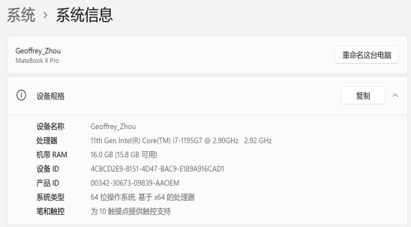

图1.1 64位电脑操作系统对应64位anaconda版本

第二步，下载完成后，安装anaconda，如图1.2所示。点击下载的anaconda以“.exe”结尾的软件包，点击next→I Agree→All Users→选择安装路径→Install，具体流程如图1.3,1.4,1.5所示。



图1.2 软件包

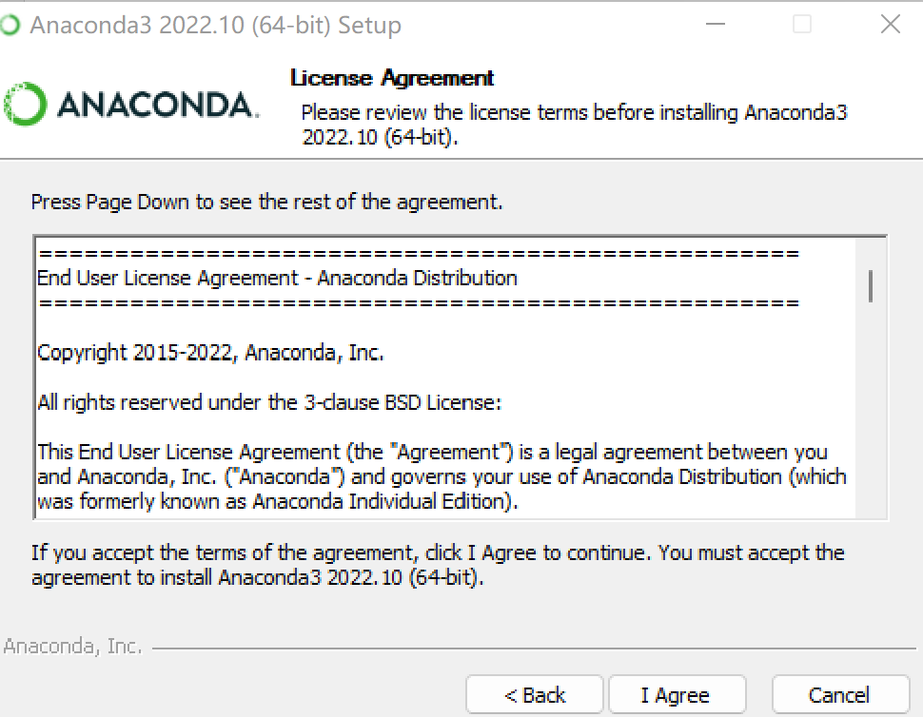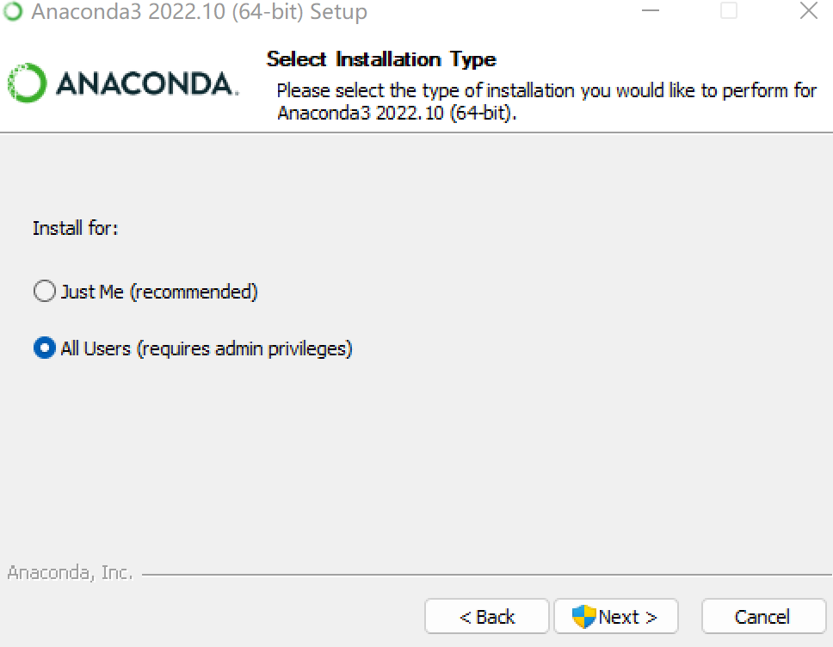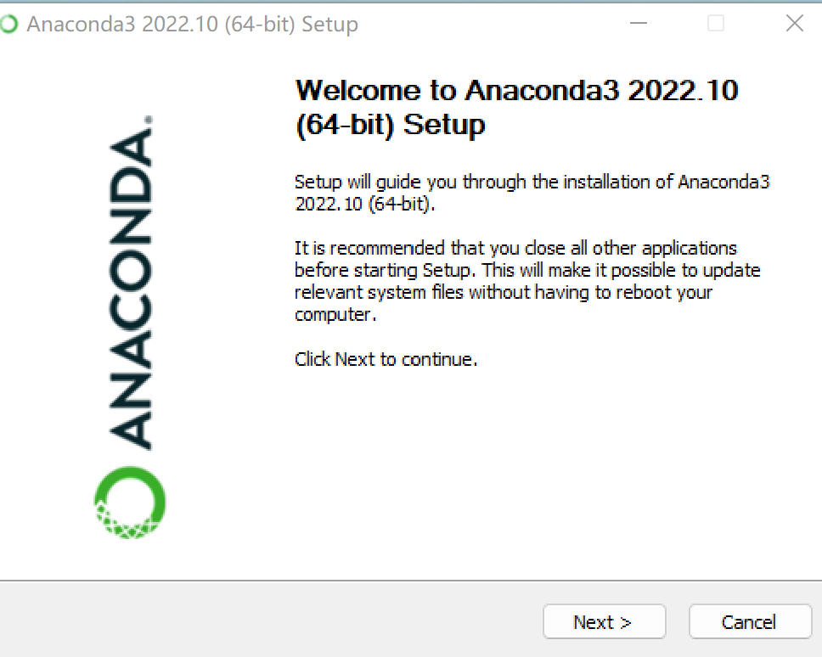

1. 点击next （b）点击I Agree （c）点击All Users

图1.3 Anaconda安装步骤（1）

安装位置默认为C盘，也可以安装到其他盘，建议初学者安装到C盘，熟练操作后可以安装到其他盘，避免后续安装其他工具包的时候找不到默认的路径；默认Resister Anaconda3 as the system Python 3.9，点击Install；需要等待几分钟；安装完成选择下一步,选择next，继续选择，两个勾可以取消，点击Finish就安装成功了。

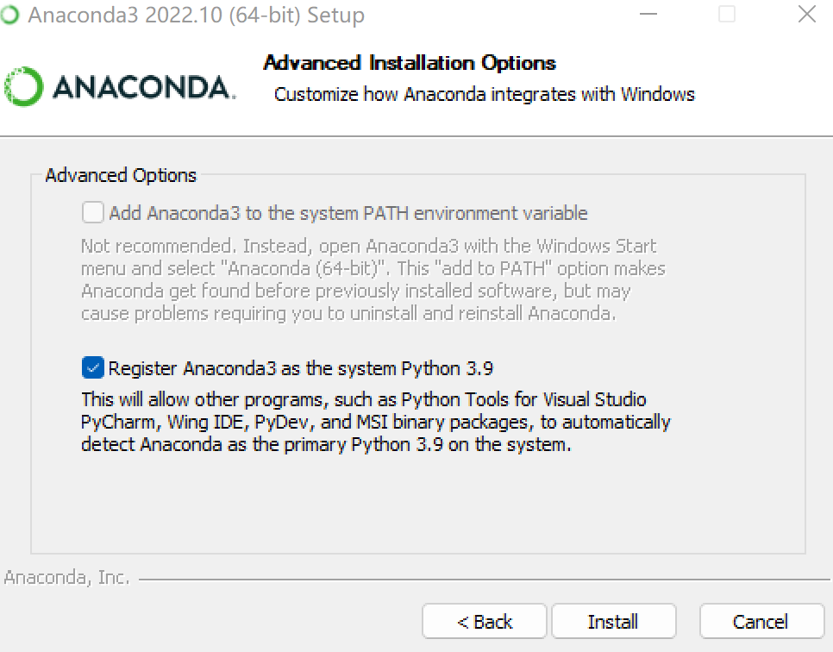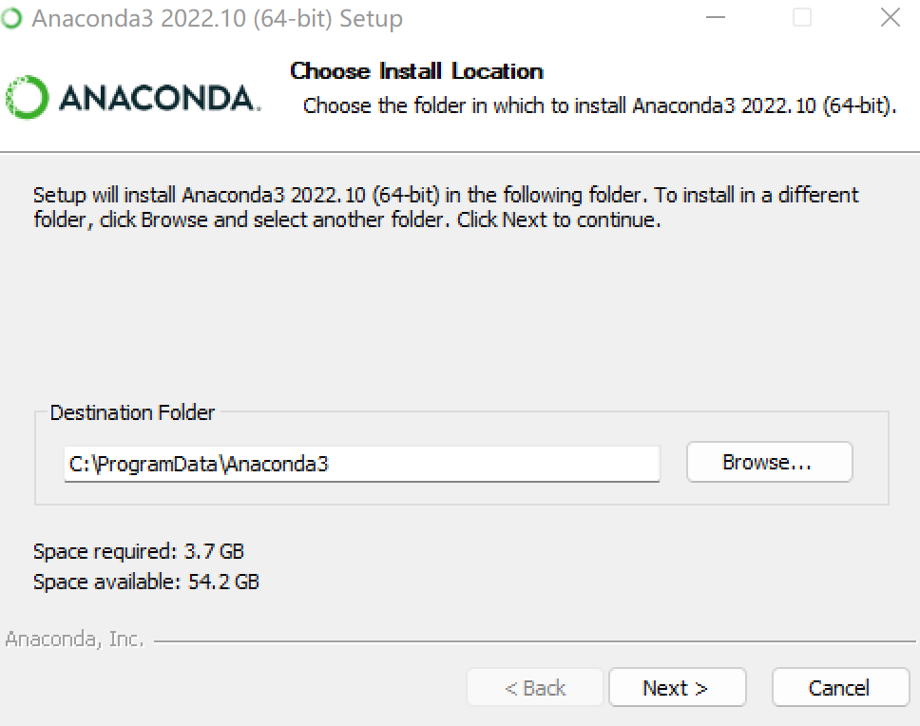

1. 安装到c盘 （b）选择3.9，点击Install

图1.4 Anaconda安装步骤（2）

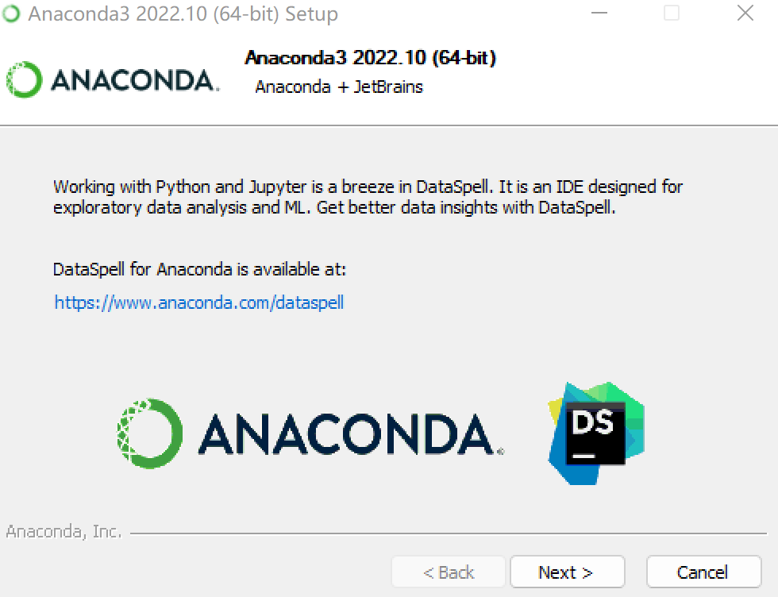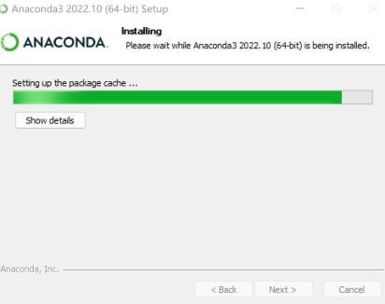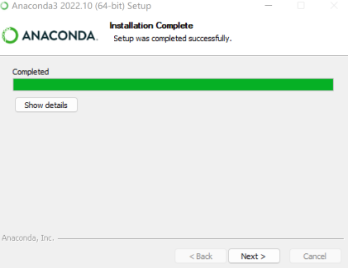

（a）等待 （b）点击next （c）完成安装

图1.5 Anaconda安装步骤（3）

1.2.2 Jupyter Notebook

（1）Jupyter Notebook的安装

在anaconda自带的工具包中安装jupyter notebook工具。从电脑的菜单栏打开应用，点击anaconda Navigator(anaconda3)，进行jupyter notebook安装；显示图标 表示正在启动，选择Jupyter Notebook，点击Launch按钮进行安装；显示jupyter界面表示安装成功了，如下图；需要注意的是，路径（电脑用户名）的文件夹要改成英文，否则没有办法打开，具体流程如图1.6所示。

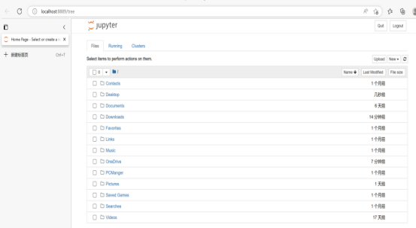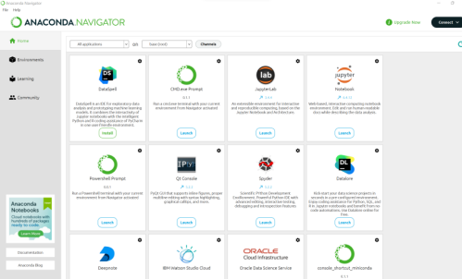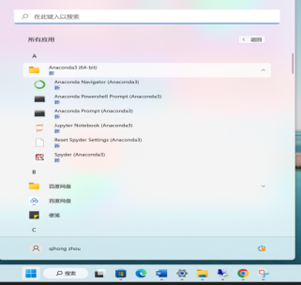

1. 菜单栏 （b）点击Launch （c）安装成功

图1.6 Jupyter Notebook 安装

（2）Jupyter Notebook的打开方式

打开jupyter notebook的方法有两种，如图1.7所示：第一，通过点击菜单栏的Jupyter Notebook启动；第二，通过点击菜单栏的AnacondaPrompt，输入jupyter notebook，然后按回车键启动。

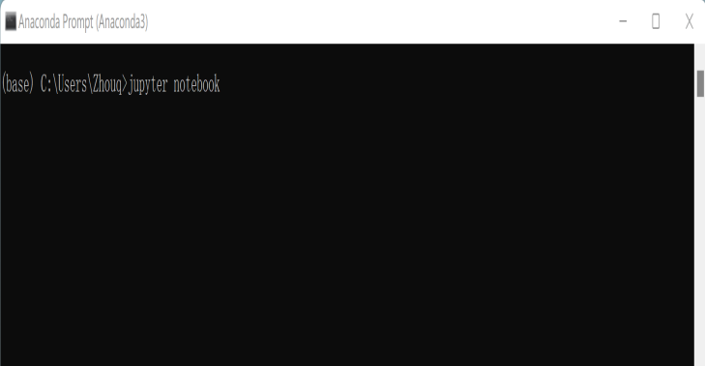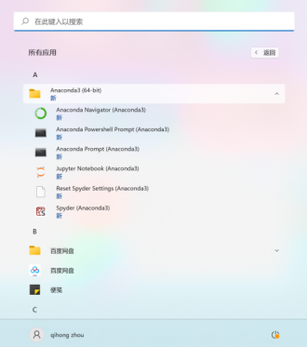

1. 方法一 （b）方法二

图1.7 Jupyter Notebook的打开方式

**1.3 Jupyter Notebook界面介绍**

1.3.1 Jupyter Notebook的界面

Jupyter Notebook是一个开源的web应用程序，允许用户创建和共享包含代码、方程式、可视化和文本的文档。可选择语言包括Python,R等，下面介绍Jupyter Notebook的界面：

1. 新建：

点击New新建，选择Python，如图1.8所示；

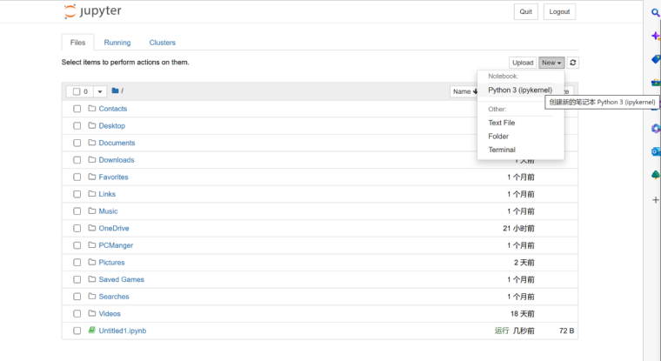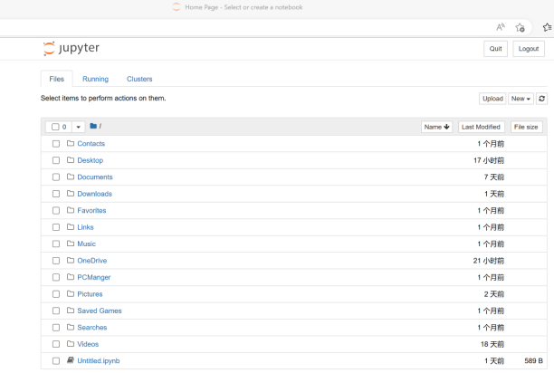

1. 点击New 新建 （b）选择Python

图1.8 Jupyter Notebook的界面（1）

1. 修改文件名与输入代码：

新建一个文档后，在Untitled1处修改文件名，在空行处输入名称，例如“第一行代码”，如图1.9所示；

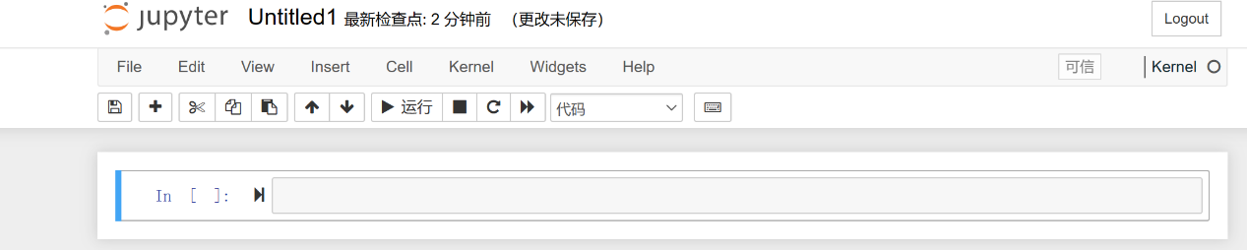

图1.9 Jupyter Notebook的界面（2）

1. 运行与保存：

在空格栏输入代码print(“Hello, world!”)，点击运行按钮，就可以完成第一行代码的输入与运行任务，点击保存按钮就可以保存，如图1.10所示：

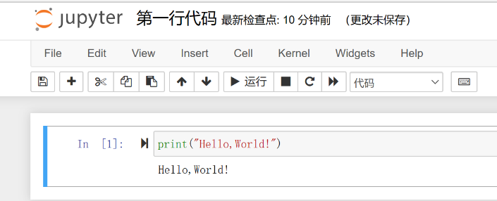

图1.10 Jupyter Notebook的界面（3）

1.3.2在Jupyter Notebook的界面给代码写注释

1. 方法一：直接在代码行里注释

直接在代码行里面注释，分为单行注释与多行注释：

1. 单行注释

单行注释，在编写的代码后输入“#”，然后输入要注释的内容，如图1.11所示。

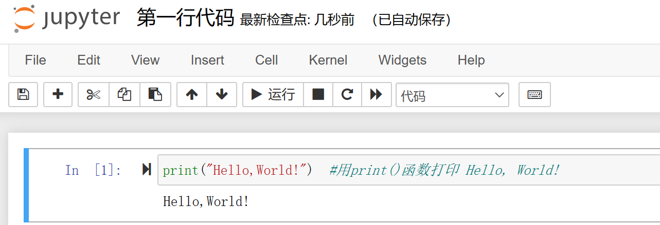

图1.11 单行注释

1. 多行注释””

Python 中多行注释使用三个单引号(''')或三个双引号(""")。注释方法，例如：

"""

这是多行注释，用三个单引号或三个双引号表示。

"""

1. 单行注释与多行注释的举例

Python中单行注释以及行末注释采用 # 开头；Python中多行注释使用三个单引号(''')或三个双引号("""),单行注释与多行注释的举例如下。

|  |
| --- |
| # 第一个注释，这是单行注释  **print**(“Hello,world!”)#第二个注释也是当行注释，在代码后注释，代码与注释用#隔开  #第三个注释是多行注释，python 中多行注释使用三个单引号(''')或三个双引号(""")。  ‘’’  这是多行注释，用三个单引号或三个双引号表示。  ‘’’ |

1. 方法二：单元格注释
2. 点击+新建一栏，然后选择Cell→Cell Type→mark down，就将书写代码栏变成注释栏，如图1.12所示。

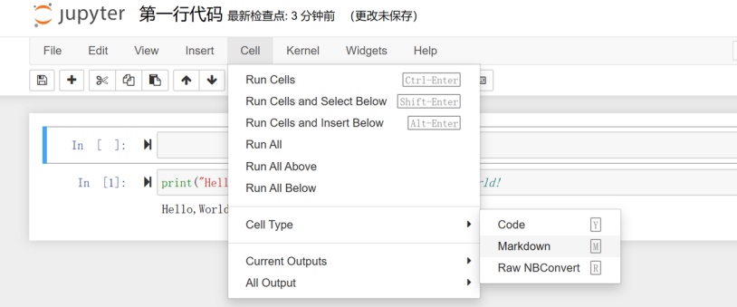

图1.12 新建

2）在空白栏里输入注释的内容，然后点击回车就完成注释，如图1.13所示。

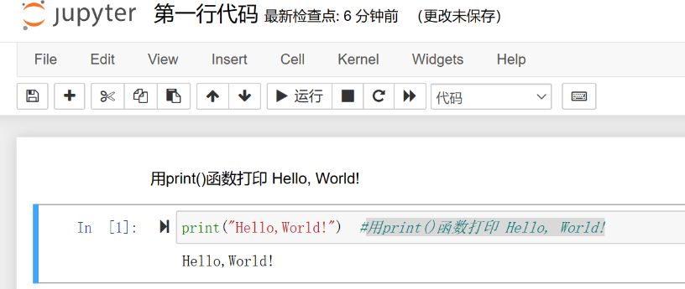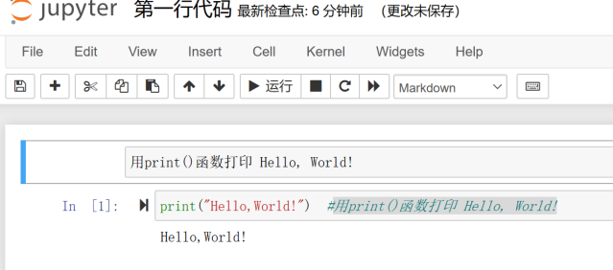

（a）输入注释内容 （b）点击回车

图1.13 单元格注释演示

3）在获取 jupyter文件存储路径，输如下所示：

import os

print(os.getcwd())

注意，两行代码不能写在一行，第一行的导入os工具包，第二行print(os.getswd())为打印文件存储的路径，如图1.15所示。

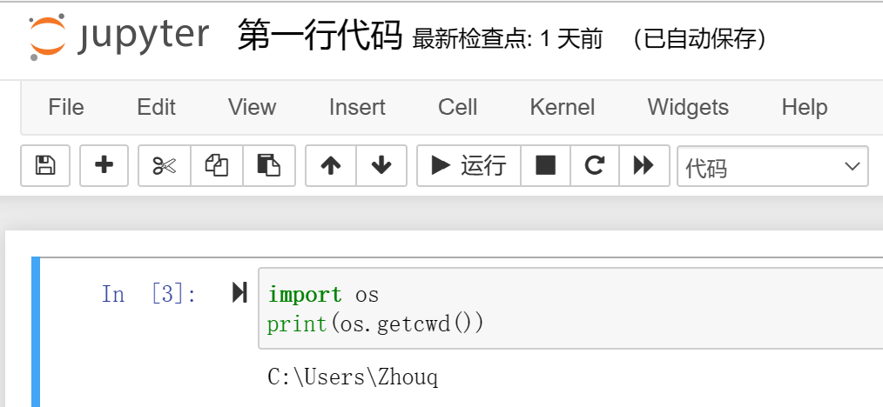

图1.15 两行代码演示

1.3.3在Jupyter Notebook的界面查看他人代码

如何查看别人写的代码，将别人的代码文件拷贝到自己jupyter notebook代码的目录，或者拷贝到桌面，在jupyter界面点击 Desktop，就看到桌面的文档了，如图1.16所示。

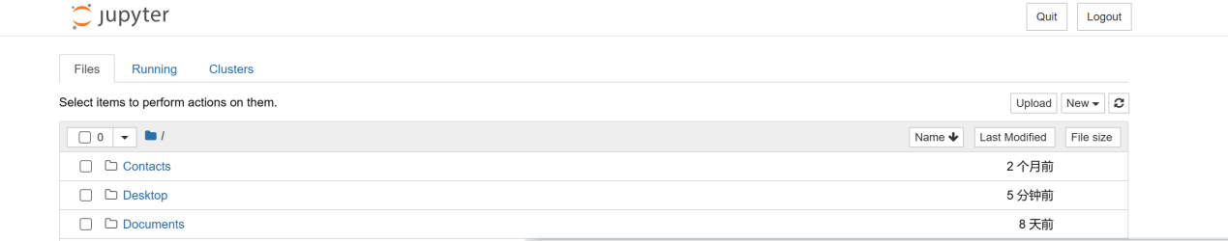

图1.16 查看他人代码

**1.4 Anaconda Prompt介绍**

Anaconda Prompt可以理解为anaconda版的cmd命令提示窗。从电脑菜单栏打开Anaconda Prompt，Anaconda Prompt的界面如图1.17所示。

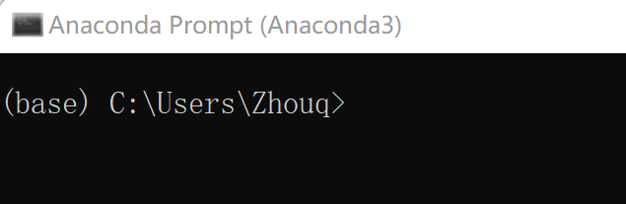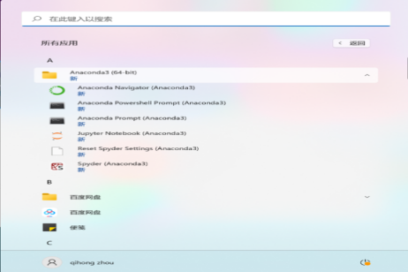

1. 菜单栏打开 （b）Anaconda Prompt界面

图1.17 Anaconda Prompt

1.4.1安装依赖工具包

通过anaconda Prompt安装依赖工具包，安装方法输入：pip install +工具包名称。例如，安装numpy，输入pip install numpy，按回车键，如图1.18所示。

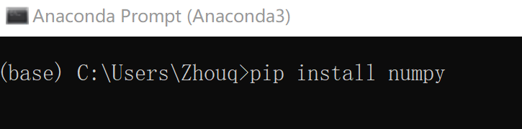

图1.18 安装依赖工具包

1.4.2 卸载

卸载的方法，从菜单栏选择anaconda prompt，以管理员身份运行，然后输入pip uninstall numpy，点击回车键，如图1.19所示。

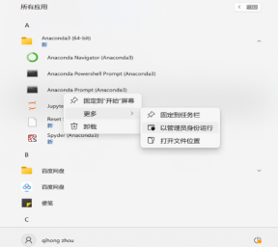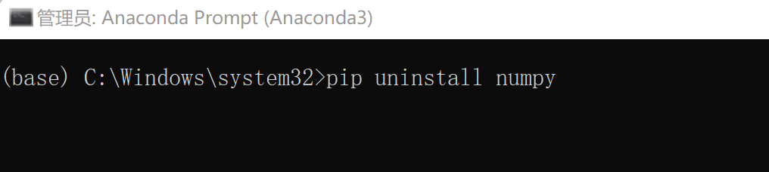

1. 菜单栏 （b）管理员身份运行

图1.19 卸载

1.4.3查看Python 版本

1. 方法一：

通过anaconda Prompt查看Python版本。直接输入python，按回车键，如图1.20所示。

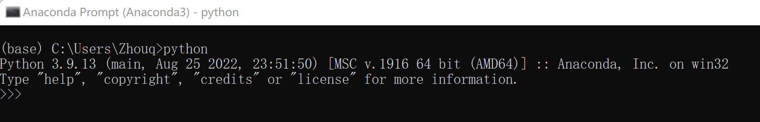

图1.20 查看Python版本

（2）方法二：

1.按键盘win+R组合键打开运行，输入“cmd”；

2.进入命令提示符，输入“python”，按回车键；

3.按回车键之后，可以看到python的当前版本号。

（3）方法三：

在jupyter notebook查看Python的版本。在代码框里输入下面代码点击运行，如表1.3所示。

import os

sys.verson

表1.3 查看Python版本